3
厦门大学《大学物理》B上课程期中试
第三题
加速提轮相对运动题并其它重要题

3.（14分）
A
B
m₂
m₁
m
a₀
→
R
如图所示，一质量为的均质滑轮上跨有不能伸长的轻绳，绳子的两端连接着质量分别为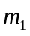和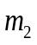的物体A、B（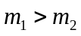）.滑轮以恒定加速度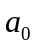向上运动，求：A、B两物体的加速度、的大小；
（设滑轮可视为均质圆盘，滑轮与绳子无相对滑动，且不计滑轮轴承及滑轮与绳子间的摩擦力）
解：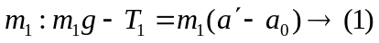
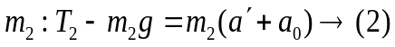 （2+2+2+2=8分,四个方程各给2分）
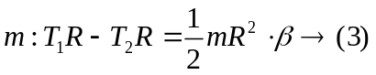
又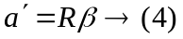 解得：
物体的加速度：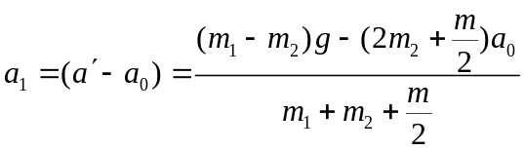 ，
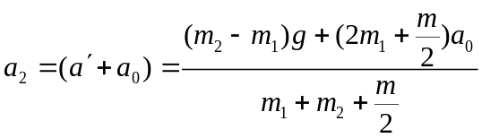 ；
（3+3=6分）

5.（12分）
把一个物体从地球表面上沿铅垂方向以第二宇宙速度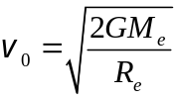，发射出去，忽略空气阻力。式中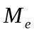和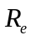分别为地球的质量和平均半径，为万有引力常量。求物体从地面飞行到与地心相距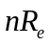的高度处所经历的时间。
解：物体上升过程中机械能守恒，当上升高度为时：
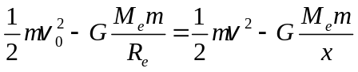 （4分）→ 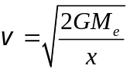（2分）
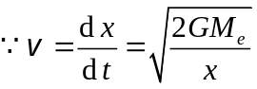 → 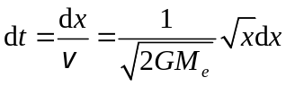
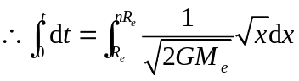（2分） → 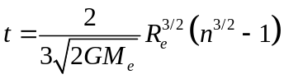 （4分）。

6.（14分）
y
x
o
a₁
a₂
求一质量为，边长为的等边三角形平面，绕通过其边长轴的转动惯量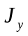 （已知质量为、长为的均匀细棒，对通过棒的一端、且与棒长相垂直的轴的转动惯量为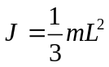）。
解：设三角形质量面密度为，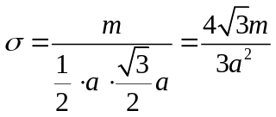 （2分），
在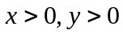处，三角形边长的直线方程：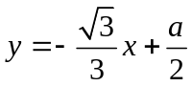 （4分），
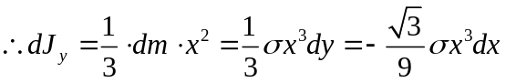 ，（4分）
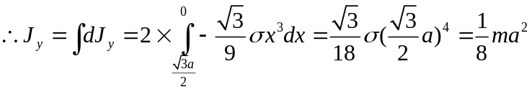（4分）
庄某注释：另解如下
三角形质量面密度为：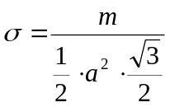
上边长的直线方程：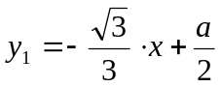；下边长的直线方程：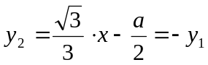
于是得到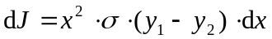
从而得到
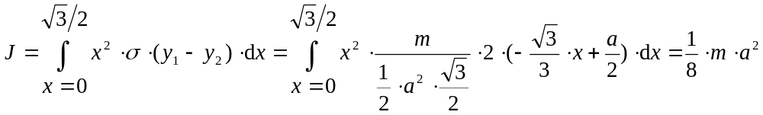

7.（15分）
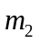
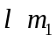
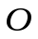
长度，质量的匀质细杆，可绕通过点垂直于纸面的水平轴转动。令杆自水平位置静止下摆，在铅垂位置与质量的物体发生完全弹性碰撞，碰后物体沿着摩擦系数为的水平面滑动，当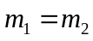时，求：
（1）碰撞时物体受到杆的冲量；
（2）物体滑过的距离；
（3）碰后杆能上升的最大角度。

解：a.细杆由水平位置静止下摆至铅垂位置过程机械能守恒：
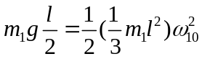 （2分） → 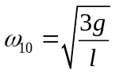 ，
b.细杆在铅垂位置与完全弹性碰撞过程
角动量守恒： 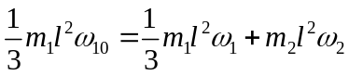——（1） （2分）
机械能守恒： 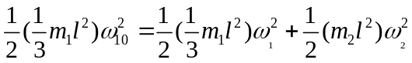 （2分）
解得： 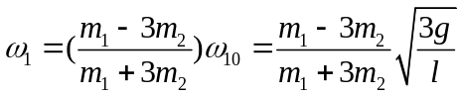 ，
 当时有 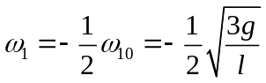 ，负号表示细杆往回摆；
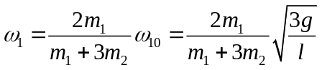 ，（注释：应该是指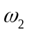啊，笔误显然！）
当时有 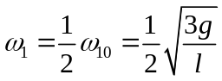，（注释：应该是指啊，笔误显然！）
（1）碰撞时物体受到杆的冲量：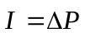 ,
即: 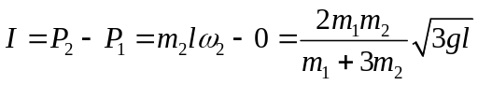 ； 当时有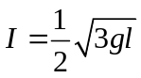（3分）
（2）根据动能定理有：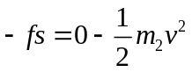 （2分），又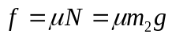
解得移动距离：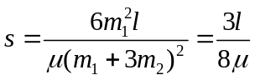 （1分）；
（3）碰后杆上升过程机械能守恒：
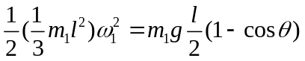 （2分），
解得：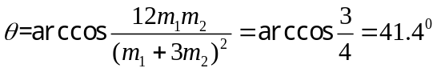（1分）


